4方式を同じ数値で追うゼロ知識証明
Groth16・zk-STARK・Ligero・Aurora 手計算ガイド（最終改訂版）
[執筆者名]
[所属]
2026年7月30日
本冊子は独立した教育用別冊であり、日本銀行、日本銀行金融研究所その他の機関の公式刊行物ではない。

要旨
本書の目的は、暗号学的に安全な実装を再現することではなく、同じ公開命題が4方式でどのような計算表現へ変換され、証明者が何を計算し、検証者が何を確認するかを、読者自身が有限体上の数値を追って比較理解することである。
$$y=\left(x+1\right)\left(x+2\right)\left(x+3\right), y=9, x=2, F=F_{17}$$
Groth16、zk-STARK、Ligero、Auroraを、公開値y=9と秘密の証人x=2という一つの例で追う。数値は付属スクリプトとテストから生成し、正例だけでなく、どの検査が何を拒むかを分離した負例も示す。
有限体F_17、公開された抽象指数、値をそのまま葉にしたMerkle tree、固定マスク（mask）はいずれも暗号学的安全性やゼロ知識を与えない。本書の「受理」は教材内の等式が一致したという意味に限る。（Goldwasser, Micali and Rackoff [1989]）
キーワード：有限体、R1CS、QAP、抽象双線形群、AIR、Merkle tree、Fiat–Shamir変換、FRI、Reed–Solomon符号、行検査（rowcheck）、線形検査（lincheck）、BCS

目次
要旨 2
目次 3
図目次 4
表目次 5
1. 読み方と安全境界 5
2. 共通計算：F_17、R1CS、QAP 7
3. Groth16 Toy Computation 12
4. zk-STARK Toy Computation 16
5. Ligero Toy Computation 22
6. Aurora Toy Computation 29
7. 10の比較軸と受理条件 33
8. 再現、数理監査、引用監査、視覚監査 35
9. 演習の解答と途中式 36
10. 用語集 38
参考文献 42

図目次
図 1 同じ関係式を4方式へ写す地図 6
図 2 共通計算の中間変数 8
図 3 R1CSからQAP可除性への変換 10
図 4 Groth16の抽象指数計算 14
図 5 実行トレースからAIR制約へ 17
図 6 2段FRIと照会開示 20
図 7 拡張証人から線形応答qと列照会へ 23
図 8 Aurora章の三つの非接続ミニ例 30
図 9 4方式の変換・証明者・検証者の対応 34

表目次
表 1 F_17の0でない元の逆元 7
表 2 R1CS行列A 8
表 3 R1CS行列B 8
表 4 R1CS行列C 9
表 5 5本のR1CS制約の内積と残差 9
表 6 公開・秘密変数に対応するCRS係数 12
表 7 4行の実行トレース 16
表 8 AIR遷移・境界から得る7本の商 18
表 9 3本のRS符号語 24
表 10 線形制約行列と公開右辺 25
表 11 四種類の独立負例 27
表 12 A・B・Cの線形検査（lincheck） 30
表 13 10比較軸（前半） 33
表 14 10比較軸（後半） 33
表 15 方式ごとの教材内受理条件 34

1. 読み方と安全境界

(1) 一つの命題、四つの変換
公開命題は「y=9を満たすxを知っている」である。検証者はyを受け取り、証明者はxを知る。教材では計算を追うため内部値も表示するが、それらは証明で常に公開される値ではない。
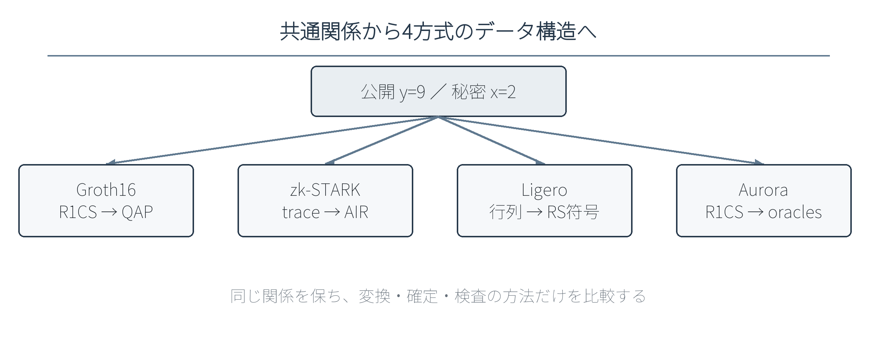
図 1 同じ関係式を4方式へ写す地図
監査済みの付属計算値を基に筆者作成。

(2) 各章で区別する五種類の情報
・公開情報と証明：命題、公開パラメータ、群要素、root、応答、開示経路。
・秘密情報と教育用開示：xと中間値は実用版では秘密だが、手計算のため本書では一部を見せる。
・抽象化した処理：安全な群、十分な領域、反復、隠蔽、安全性パラメータ。

(3) 各計算欄の読み方
主要な計算には「目的・入力・式・出力・検証者の確認・実用版との境界」を置く。先に目的を読み、式を紙で計算し、最後に検証者がその値を直接見るのか、コミットメント（commitment）経由で一部だけ照会するのかを確認する。

(4) 完全な実用プロトコルとの距離
本書は算術化と検査の役割を再現するが、安全な曲線・大有限体、反復、完全なゼロ知識（zero-knowledge） simulator、実装性能は再現しない。小領域で1回の照会が通ることを安全性評価へ読み替えてはならない。

2. 共通計算：F_17、R1CS、QAP

(1) 公開値と秘密の証人
$$\left(2+1\right)\left(2+2\right)\left(2+3\right)=3*4*5=60=9 mod 17$$
60から17を3回引くと9である。ここから先は、加減乗除の結果を0から16の代表元へ戻す。

(2) 必要最小限の有限体算術
$$12+9=21=4 mod 17$$
$$5^{-1}=7, 5*7=35=1 mod 17$$
$$\frac{6}{5}=6*7=42=8 mod 17$$
289組の加算・乗算表は本文へ載せず、付属CSVへ移した。手計算では剰余、逆元、分配法則の三点を使えばよい。
表 1 F_17の0でない元の逆元
a | a⁻¹ | 確認 | b | b⁻¹ | 確認
1 | 1 | 1 | 9 | 2 | 1
2 | 9 | 1 | 10 | 12 | 1
3 | 6 | 1 | 11 | 14 | 1
4 | 13 | 1 | 12 | 10 | 1
5 | 7 | 1 | 13 | 4 | 1
6 | 3 | 1 | 14 | 11 | 1
7 | 5 | 1 | 15 | 8 | 1
8 | 15 | 1 | 16 | 16 | 1
左右二組へ圧縮表示。全289組の演算表は再現用データに収録。

(3) 中間変数
$$z_{1}=x+1=3, z_{2}=x+2=4, z_{3}=x+3=5$$
$$z_{4}=z_{1}*z_{2}=12, y=z_{4}*z_{3}=9$$
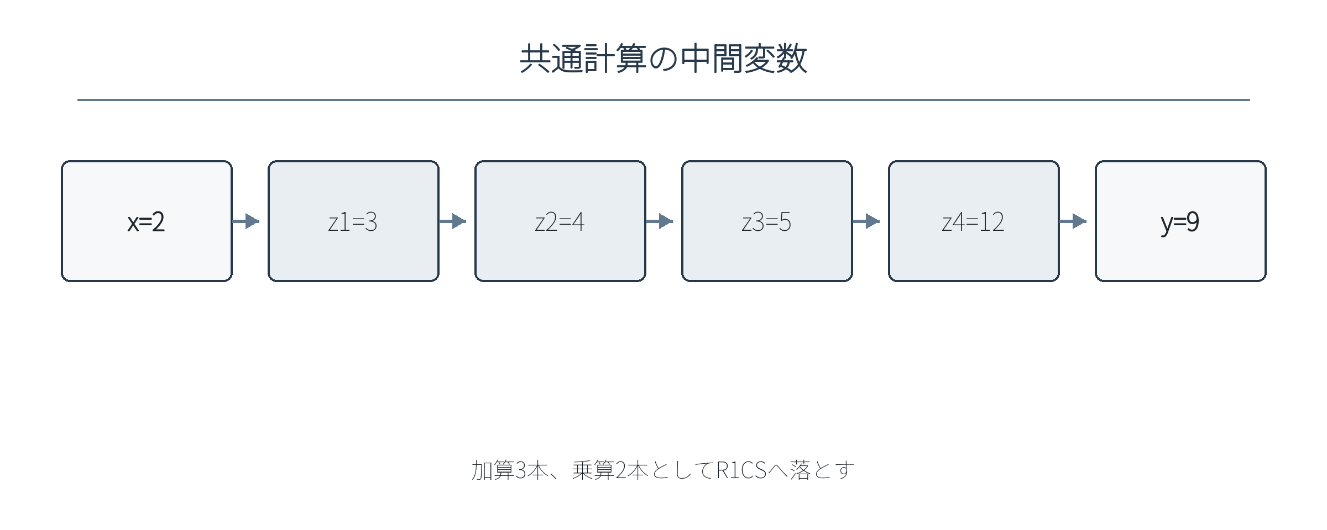
図 2 共通計算の中間変数
監査済みの付属計算値を基に筆者作成。

(4) 変数ベクトル
$$z=\left(1,y,x,z_{1},z_{2},z_{3},z_{4}\right)=\left(1,9,2,3,4,5,12\right)$$
先頭の1は定数項を線形形式へ入れる補助成分である。公開部分は(1,y)、秘密・中間部分は(x,z_1,z_2,z_3,z_4)とする。

(5) R1CSの三行列
各制約qは、Aのq行とzの内積、Bのq行とzの内積、Cのq行とzの内積を使い、(Az)_q(Bz)_q=(Cz)_qと書く。列順は上のzに固定する。
表 2 R1CS行列A
行 | 1 | y | x | z₁ | z₂ | z₃ | z₄
q1 | 1 | 0 | 1 | 0 | 0 | 0 | 0
q2 | 2 | 0 | 1 | 0 | 0 | 0 | 0
q3 | 3 | 0 | 1 | 0 | 0 | 0 | 0
q4 | 0 | 0 | 0 | 1 | 0 | 0 | 0
q5 | 0 | 0 | 0 | 0 | 0 | 0 | 1
common_field.pyのtoy_constraintsから生成。
表 3 R1CS行列B
行 | 1 | y | x | z₁ | z₂ | z₃ | z₄
q1 | 1 | 0 | 0 | 0 | 0 | 0 | 0
q2 | 1 | 0 | 0 | 0 | 0 | 0 | 0
q3 | 1 | 0 | 0 | 0 | 0 | 0 | 0
q4 | 0 | 0 | 0 | 0 | 1 | 0 | 0
q5 | 0 | 0 | 0 | 0 | 0 | 1 | 0
common_field.pyのtoy_constraintsから生成。
表 4 R1CS行列C
行 | 1 | y | x | z₁ | z₂ | z₃ | z₄
q1 | 0 | 0 | 0 | 1 | 0 | 0 | 0
q2 | 0 | 0 | 0 | 0 | 1 | 0 | 0
q3 | 0 | 0 | 0 | 0 | 0 | 1 | 0
q4 | 0 | 0 | 0 | 0 | 0 | 0 | 1
q5 | 0 | 1 | 0 | 0 | 0 | 0 | 0
common_field.pyのtoy_constraintsから生成。

(6) 全行の内積
$$Az=\left(3,4,5,3,12\right)$$
$$Bz=\left(1,1,1,4,5\right)$$
$$Cz=\left(3,4,5,12,9\right)$$
表 5 5本のR1CS制約の内積と残差
行 | 制約 | Az | Bz | Az・Bz | Cz | 残差
1 | z1 = x + 1 | 3 | 1 | 3 | 3 | 0
2 | z2 = x + 2 | 4 | 1 | 4 | 4 | 0
3 | z3 = x + 3 | 5 | 1 | 5 | 5 | 0
4 | z4 = z1 * z2 | 3 | 4 | 12 | 12 | 0
5 | y = z4 * z3 | 12 | 5 | 9 | 9 | 0
r1cs_summary()から生成。残差はAz・Bz-Cz。

(7) Lagrange基底L_1を最後まで計算
$$L_{1\left(X\right)}=\frac{\left(X-2\right)\left(X-3\right)\left(X-4\right)\left(X-5\right)}{\left(1-2\right)\left(1-3\right)\left(1-4\right)\left(1-5\right)}$$
$$\left(1-2\right)\left(1-3\right)\left(1-4\right)\left(1-5\right)=16*15*14*13=7 mod 17$$
$$7^{-1}=5$$
$$\left(X-2\right)\left(X-3\right)\left(X-4\right)\left(X-5\right)=1+16X+3X^{2}+3X^{3}+X^{4}$$
$$L_{1\left(X\right)}=5+12X+15X^{2}+15X^{3}+5X^{4}$$
L_1(1)=1で、L_1(2)=L_1(3)=L_1(4)=L_1(5)=0となる。他の基底も同じ手順で作る。

(8) QAPの代表的な補間
各変数列を5点(1,2,3,4,5)で補間してu_i、v_i、w_iを作り、証人z_iで線形結合する。全変数別係数は付属qap_variable_polynomials.csvで再計算できる。
$$U\left(X\right)=5+4X+3X^{2}+8X^{3}$$
$$V\left(X\right)=7+8X+8X^{2}+X^{3}+11X^{4}$$
$$W\left(X\right)=8+4X+3X^{2}+13X^{3}+9X^{4}$$
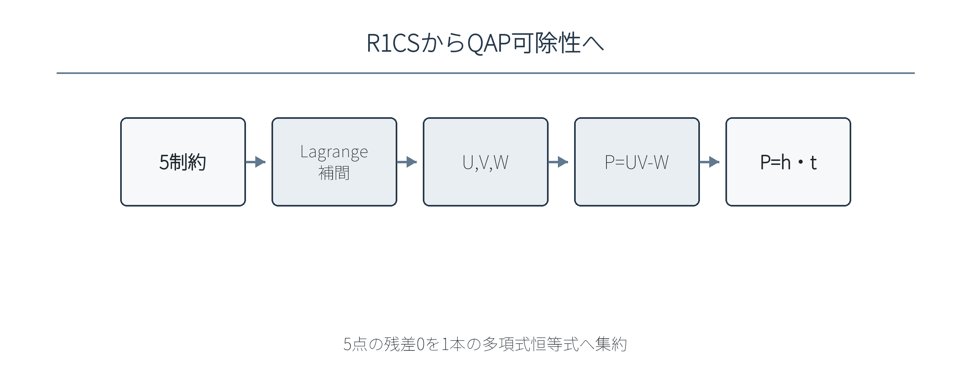
図 3 R1CSからQAP可除性への変換
監査済みの付属計算値を基に筆者作成。

(9) 積と多項式除算
$$P\left(X\right)=U\left(X\right)V\left(X\right)-W\left(X\right)=10+13X+5X^{2}+2X^{3}+2X^{4}+9X^{5}+7X^{6}+3X^{7}$$
$$t\left(X\right)=product_{q=1}^{5}\left(X-q\right)=16+2X+13X^{2}+2X^{4}+X^{5}$$
$$h\left(X\right)=7+X+3X^{2}$$
$$P\left(X\right)=h\left(X\right)t\left(X\right)+0$$
低次係数順ではh=(7,1,3)である。Pが5つの制約点すべてで0になるため、5点を根に持つtで割り切れる。

(10) 共通の負例
x=1に中間値を追随させつつ公開yを9のままにすると、z=(1,9,1,2,3,4,6)となる。最後の制約だけが破れる。
$$6*4-9=24-9=15 mod 17$$
$$R_{bad\left(X\right)}=15+7X+7X^{2}+15X^{3}+7X^{4}$$
この負例は各方式の検査対象を説明するためのものだけであり、完全な攻撃や健全性誤り確率（soundness error）の測定ではない。

3. Groth16 Toy Computation

(1) この章で証明する命題
公開y=9に対し、5本のR1CSを満たす秘密xと中間値を知ることを扱う。QAPの可除性を、3個の群要素と1本のpairing検証式へ圧縮する流れを数値化する。（Groth [2016, ePrint]）

(2) 公開情報
公開入力は(1,y)=(1,9)。教材ではCRSの指数も数値で見せる。

(3) 証明者だけが知る情報
秘密部分は(x,z_1,z_2,z_3,z_4)=(2,3,4,5,12)。

(4) 教育用に公開して見せる内部値
τ=6、α=2、β=3、γ=4、δ=5、証明者乱数r=1、s=2と、群要素の指数を見せる。実用Groth16ではtrapdoorを公開しない。

(5) 最初に作るデータ構造
共通章のR1CSをQAPへ変え、τ=6で変数別多項式を評価する。
表 6 公開・秘密変数に対応するCRS係数
変数 | 区分 | u(τ) | v(τ) | w(τ) | 分子 | 除数 | 係数
1 | 公開 | 4 | 6 | 0 | 7 | 4 | 6
y | 公開 | 0 | 0 | 5 | 5 | 4 | 14
x | 秘密 | 6 | 0 | 0 | 1 | 5 | 7
z1 | 秘密 | 7 | 0 | 1 | 5 | 5 | 1
z2 | 秘密 | 0 | 7 | 12 | 9 | 5 | 12
z3 | 秘密 | 0 | 5 | 10 | 3 | 5 | 4
z4 | 秘密 | 5 | 0 | 7 | 5 | 5 | 1
groth16_toy.py。分子はβu_i(τ)+αv_i(τ)+w_i(τ)。
$$t\left(6\right)=1, h\left(6\right)=2$$
$${\left(\frac{t\left(6\right)6^{j}}{delta}\right)}_{j=0,1,2}=\left(7,8,14\right)$$
hは3係数なので証明計算で使う商基底は(7,8,14)。完全な次数上限用CRSには次の16もあるが、このhでは使わない。

(6) 証明者の計算

Aを作る
目的：U(τ)と乱数rをαへ加える。
入力：α=2、U(6)=12、r=1、δ=5。
$$a=alpha+U\left(6\right)+r*delta=2+12+5=19=2 mod 17$$
出力：A=[2]_1。
検証者の確認：AはG_1要素として受け取り、指数2そのものは見ない。
実用版との境界：本書は指数だけを表示し、楕円曲線点・subgroup check・serializationを省略する。

BとG_1側コピーB_1を作る
目的：V(τ)と乱数sをβへ加える。
入力：β=3、V(6)=8、s=2、δ=5。
$$b=beta+V\left(6\right)+s*delta=3+8+10=21=4 mod 17$$
出力：B=[4]_2、C計算用のB_1=[4]_1。
検証者の確認：証明として送るBはG_2要素であり、B_1は第4の証明要素ではない。
実用版との境界：実用実装では同じ指数を異なる群で表すが、群間の型を混同しない。

Cを全項から作る
目的：秘密変数、商、二つの乱数を一つのG_1要素へ集約する。
入力：秘密集約12、商項14、sA=4、rB_1=4、-rsδ=-10。
$$c=12+14+4+4-10=24=7 mod 17$$
$$C={\left[7\right]}_{1}$$
出力：C=[7]_1。
検証者の確認：検証者はCの指数を直接読まず、pairing内でδと組み合わせる。
実用版との境界：「Cで誤りを吸収できない」は正規Prove式でCを作る場合だけの説明である。
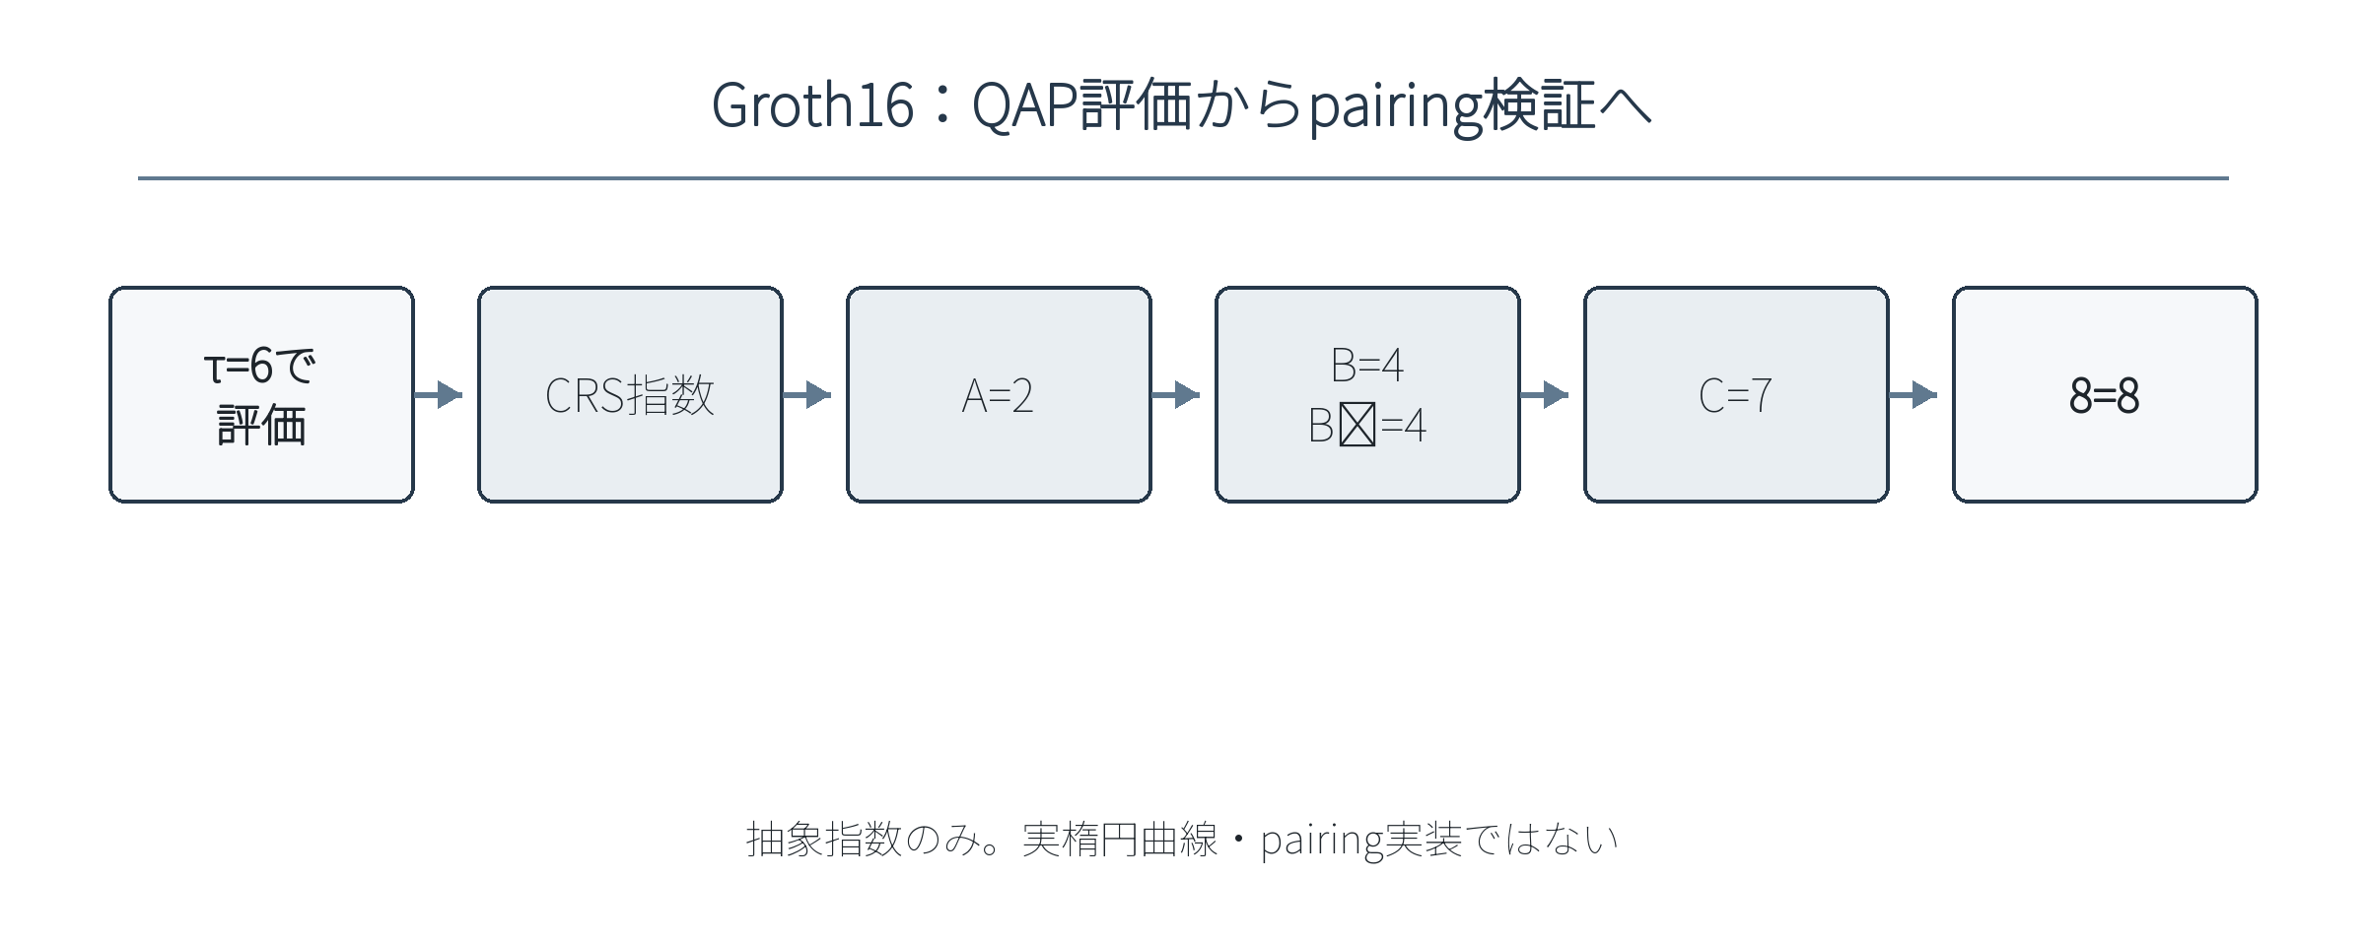
図 4 Groth16の抽象指数計算
監査済みの付属計算値を基に筆者作成。

(7) 証明として送るもの
$$pi=\left(A,B,C\right)=\left({\left[2\right]}_{1},{\left[4\right]}_{2},{\left[7\right]}_{1}\right)$$
公開入力y=9は証明とは別に検証者が持つ。B_1は証明へ含めない。

(8) 検証者が再計算するもの
$$K_{pub}=1*6+9*14=132=13 mod 17$$
$$e\left({\left[2\right]}_{1},{\left[4\right]}_{2}\right)=e\left({\left[2\right]}_{1},{\left[3\right]}_{2}\right)e\left({\left[13\right]}_{1},{\left[4\right]}_{2}\right)e\left({\left[7\right]}_{1},{\left[5\right]}_{2}\right)$$
$$2*4=2*3+13*4+7*5=8 mod 17$$
右辺の三因子のG_T指数は6、1、1で、合計8。左辺も8である。

(9) 最終的な受理条件
教材内では、QAPの余りが0であり、公開入力集約が13であり、pairing指数式の左右が8で一致することをすべて要求する。

(10) 不正なx=1を入れた場合
$$q_{bad\left(X\right)}=8+X+10X^{2}+13X^{3}$$
$$R_{bad\left(X\right)}=15+7X+7X^{2}+15X^{3}+7X^{4}$$
$$R_{bad\left(6\right)}=7$$
$$\left(A_{bad},B_{bad},B_{1,bad},C_{bad}\right)=\left(10,9,9,5\right)$$
$$left=10*9=5, right=6+1+5*5=15$$
$$left-right=5-15=7=R_{bad\left(6\right)mod}17$$
指定されたProve計算では非零余り7がpairing defectとして残り、不受理となる。ただしtrapdoorと指数が公開された本教材は健全性実験ではない。

(11) 実用版で追加される処理
・安全な楕円曲線上のG_1、G_2、G_Tとpairing。
・ceremony等で生成し、trapdoorを廃棄した回路固有CRS。
・多倍長スカラー乗算、点の妥当性確認、厳密なserialization。
・原論文の知識健全性（knowledge soundness）条件とゼロ知識（zero-knowledge）議論。

(12) 他方式との相違
Groth16はFRIや列照会を使わず、構造化CRSとpairingで短い3要素の証明を検証する。これに対し残る3方式はhash、oracle、符号の照会を中核にする。

(13) 演習
1. 基礎：5の逆元7を使い、14/5をF_17で求めよ。
2. 基礎：K_pub=1*6+9*14を計算せよ。
3. 途中値：Aの三項2、12、5を加えて指数を求めよ。
4. 途中値：Cの五項12、14、4、4、-10を加えて指数を求めよ。
5. 不正例：左5、右15の差を求め、R_bad(6)と比較せよ。
6. 情報区分：A、B、C、x、τのうち、実用版で検証者が直接受け取るものを選べ。
7. 比較：Groth16の低次数性確認がSTARKのFRIと異なる点を一文で述べよ。

(14) 解答の所在
解答と途中計算は第9章へまとめた。先に本章の数値表だけで解くこと。

4. zk-STARK Toy Computation

(1) この章で証明する命題
x=2から三つの因子を順に掛け、最終accumulatorが公開y=9になる実行を、4行の実行トレース（execution trace）として表す。AIR、LDE、Merkle tree、Fiat–Shamir変換、2段FRI、照会開示までを小領域で追う。（Ben-Sasson et al. [2018a]）（Ben-Sasson et al. [2018b]）

(2) 公開情報
F_17、公開y=9、領域、AIR式、Merkle root、チャレンジ（challenge）、照会（query） indexを公開する。

(3) 証明者だけが知る情報
実用版ではxとtrace内部列を証明者が知る。本書では手計算のため全行を開示する。

(4) 教育用に公開して見せる内部値
4行のX、J、A列、補間多項式、全7商、全LDE評価、Merkle認証経路、foldの両側を見せる。固定マスク（mask）は仕組みの表示でありゼロ知識（zero knowledge）を再現しない。

(5) 最初に作るデータ構造
表 7 4行の実行トレース
行 | Z | X | J | A
0 | 1 | 2 | 1 | 1
1 | 4 | 2 | 2 | 3
2 | 16 | 2 | 3 | 12
3 | 13 | 2 | 4 | 9
zkstark_toy.pyから生成。
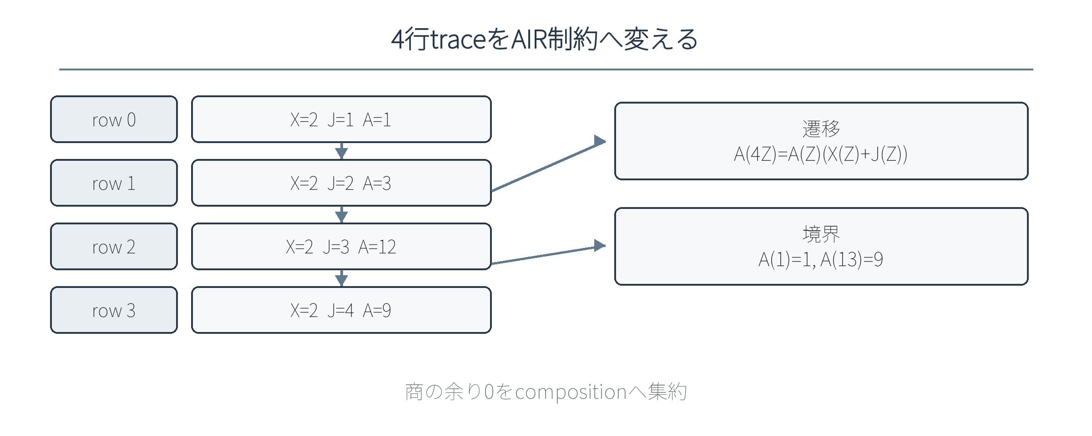
図 5 実行トレースからAIR制約へ
監査済みの付属計算値を基に筆者作成。
$$H=\left(1,4,16,13\right), D=3*\left(1,2,4,8,16,15,13,9\right)$$
HとDは交わらない。D=(3,6,12,7,14,11,5,10)である。

(6) 証明者の計算

三列を補間する
目的：4行を次数3以下の多項式へ変える。
入力：H上のX=(2,2,2,2)、J=(1,2,3,4)、A=(1,3,12,9)。
$$X\left(Z\right)=2$$
$$J\left(Z\right)=11+10Z+8Z^{2}+6Z^{3}$$
$$A\left(Z\right)=2+16Z+13Z^{2}+4Z^{3}$$
出力：H上で元の4列値を再現する三多項式。
検証者の確認：開示点ではcommitされた評価値とAIR式を照合する。
実用版との境界：実用STARKの大規模trace、APR/ALI、ランダム化LDEは抽象化する。

遷移・境界を7本の商へする
目的：各制約が指定領域で0になることを商の余り0へ変える。
入力：X、J、Aと、遷移領域(1,4,16)。
$$X\left(4Z\right)-X\left(Z\right)=0$$
$$J\left(4Z\right)-J\left(Z\right)-1=0$$
$$A\left(4Z\right)-A\left(Z\right)\left(X\left(Z\right)+J\left(Z\right)\right)=0$$
$$J\left(1\right)=1, A\left(1\right)=1, J\left(13\right)=4, A\left(13\right)=9$$
出力：表4の7商。
検証者の確認：照会点で商評価と制約分子の関係を確認する。
実用版との境界：固定された小領域なので、実用健全性増幅（soundness amplification）を表さない。
表 8 AIR遷移・境界から得る7本の商
番号 | 制約 | 商多項式（低次係数順） | 余り
1 | x_next - x | [0] | [0]
2 | j_next - j - 1 | [4] | [0]
3 | a_next - a*(x+j) | [11, 0, 15, 10] | [0]
4 | j(1)=1 | [7, 14, 6] | [0]
5 | a(1)=1 | [16, 0, 4] | [0]
6 | j(13)=4 | [6, 1, 6] | [0]
7 | a(13)=y=9 | [11, 14, 4] | [0]
低次係数順。すべて余り0。

7商を合成する
目的：多数の制約を一つの合成多項式F_0へまとめる。
入力：係数(6,2,11,4,15,1,2)と7商。
$$F_{0\left(Z\right)}=6q_{X}+2q_{J}+11q_{A}+4q_{J,start}+15q_{A,start}+q_{J,end}+2q_{A,end}$$
$$F_{0\left(Z\right)}=8Z^{2}+8Z^{3}$$
出力：次数3のF_0。
検証者の確認：本教材の固定係数で同じ線形結合を再計算する。
実用版との境界：この7係数は手計算用の固定検証者コイン（verifier coin）。実用非対話証明ではtrace コミットメント（commitment）後に予測不能な値を導く。
$$\left(X\left(3\right),J\left(3\right),A\left(3\right)\right)=\left(2,3,3\right)$$
$$\left(q_{1\left(3\right)},…,q_{7\left(3\right)}\right)=\left(0,4,8,1,1,12,4\right)$$
$$F_{0\left(3\right)}=16$$
$$\left(X\left(12\right),J\left(12\right),A\left(12\right)\right)=\left(2,6,2\right)$$

(7) 証明として送るもの
教育用にはtrace評価のMerkle root、F_0評価のroot、各FRI roundのroot、Fiat–Shamir チャレンジ（challenge）、選択位置の値と認証経路を送る。Merkle treeはbindingを示すが、葉を隠さない。
trace root：2a9538b3977e…0e69bbebefdb。 F_0 root：09c7032dd9c4…679421b75941。 完全な64桁は付属zkstark.jsonに保存する。

(8) 検証者が再計算するもの
canonical serializationは、固定prefix、label長、label、要素数、F_17要素の順でbyte列を作り、葉はSHA-256(leaf|葉データ（payload）)、内部節点はSHA-256(node|left|right)とする。Fiat–Shamirはprior rootを順に吸収し、digestをbig-endian整数として17で割った余りへ写す。（Fiat and Shamir [1986]）
選択されたF_0 開示（opening）はindex 2、点12、値16である。葉データ（payload）は5a4b502d544f592d76317c11737461726b2d636f6d706f736974696f6e020c10。認証経路の左右は右・左・右で、全hashは付属zkstark.jsonに保存する。

FRI round 0
目的：次数3のF_0を、平方した4点領域の多項式へfoldする。
入力：beta_0=15、対(12,5)、値(16,10)。
$$even=\frac{16+10}{2}=13$$
$$odd=\frac{16-10}{2*12}=13$$
$$fold=13+15*13=4 mod 17$$
$${12}^{2}=8 mod 17$$
出力：次領域の点8に値4。
検証者の確認：両端値のMerkle pathとfold式を同時に確認する。
実用版との境界：本例は乗法coset上の教育用x/-x folding。

FRI round 1
目的：4点のfold結果を2点へ落とす。
入力：beta_1=12、対(9,8)、値(13,4)。
$$even=\frac{13+4}{2}=0$$
$$odd=\frac{13-4}{2*9}=9$$
$$fold=0+12*9=6 mod 17$$
$$9^{2}=13 mod 17$$
出力：最終値(6,6)、次数0。
検証者の確認：二つの最終開示（opening）が同じ定数6を与えることを確認する。
実用版との境界：実用FRIは安全性パラメータ（security parameter）に応じた領域、rate、round、照会（query） repetitionを用いる。
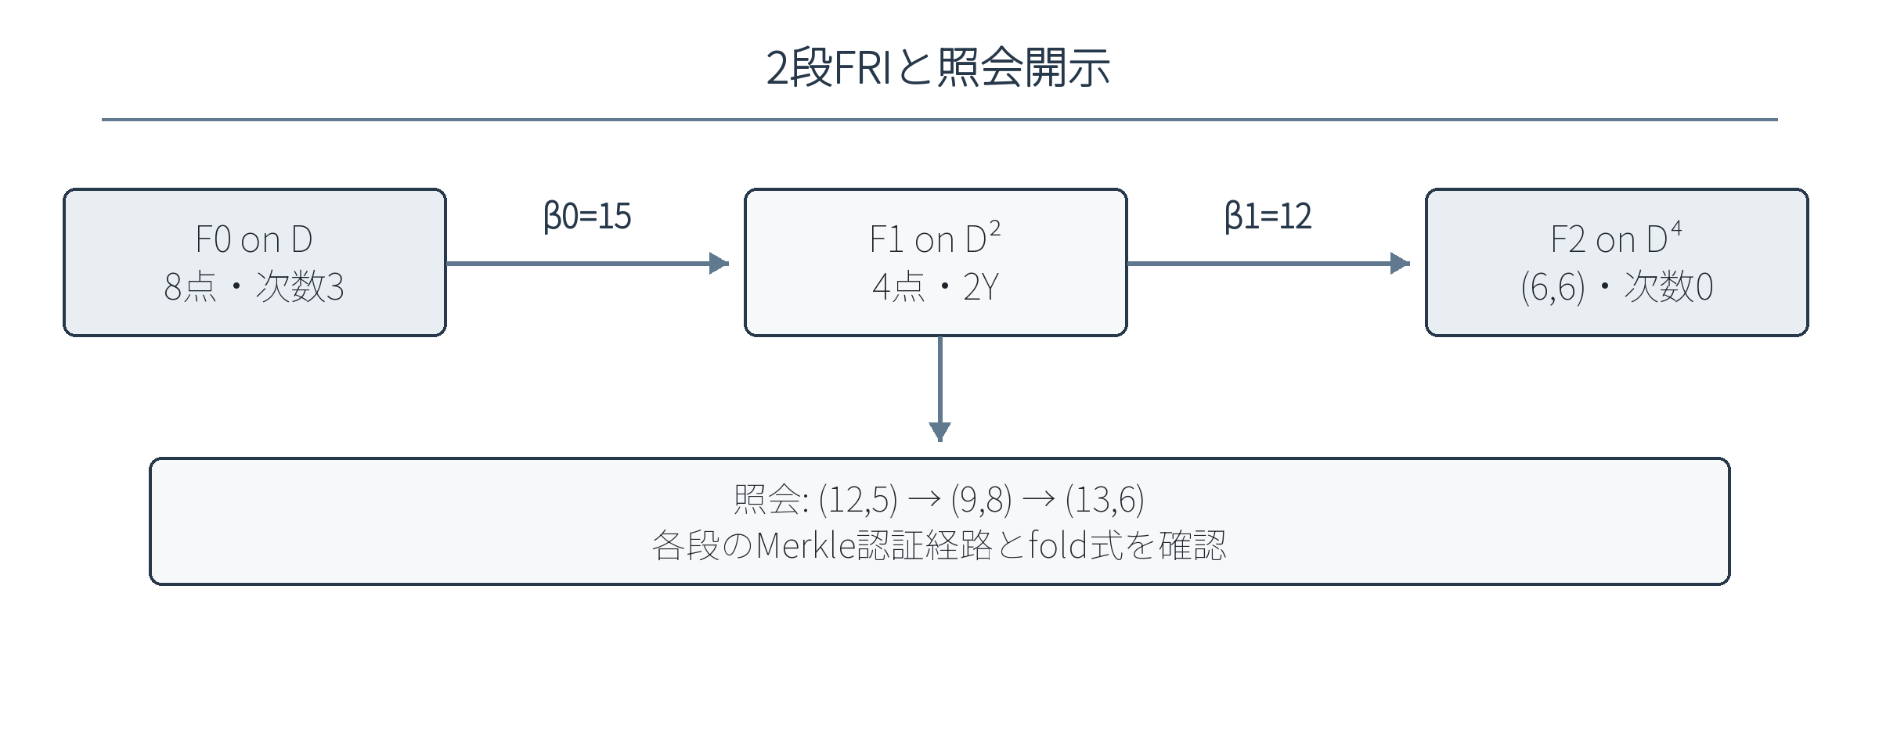
図 6 2段FRIと照会開示
監査済みの付属計算値を基に筆者作成。

(9) 最終的な受理条件
Merkle開示が正しい、7 AIR制約の余りが0、F_0が7商の線形結合と一致、二段foldがcommit済み次roundと一致、最終次数が0、チャレンジ（challenge）順序が正しい、の論理積である。

(10) 不正な値を入れた場合
2行目のAだけを3から4へ変えると、traceは(1,4,12,9)になる。Aの遷移商には余り(10,9,16)が生じ、AIR検査で拒否される。
$$R_{\left(A,transition\right)\left(Z\right)}=10+9Z+16Z^{2}$$
この負例の合成多項式は1+5Z+4Z^2+10Z^3で、正例の8Z^2+8Z^3と異なる。

(11) 実用版で追加される処理
・十分大きいfieldまたはextension field、長いtrace、blowupを伴うLDE。
・ランダム化traceとcomposition、複数照会（query）、FRI 健全性（soundness） parameter。
・完全なAPR/ALIまたは実装固有arithmetization。
・厳密なtranscript versioning、hash suite、serialization。

(12) 他方式との相違
zk-STARKは回路固有の秘密CRSを使わず、trace制約と低次数性をMerkle コミットメント（commitment）とFRI照会で検査する。

(13) 演習
1. 基礎：12の逆元を求め、2*12の逆元を確認せよ。
2. 基礎：J(3)を11+10Z+8Z²+6Z³へ代入して求めよ。
3. 途中値：7商のZ=3での値と係数からF_0(3)を求めよ。
4. 途中値：FRIの対(12,5)からeven、odd、foldを求めよ。
5. 不正例：余り(10,9,16)が0でないことから、どの検査が落ちるか答えよ。
6. 情報区分：trace全体、Merkle root、照会（query） 開示（opening）のうち、検証者が通常すべて読むものを選べ。
7. 比較：STARKのFRIとGroth16のpairing検証の入力の違いを述べよ。

(14) 解答の所在
第9章に途中式付き解答を置く。

5. Ligero Toy Computation

(1) この章で証明する命題
同じ算術回路の拡張証人を小さな行列へ置き、各行をrandomized Reed–Solomon符号化し、行のランダム線形結合、線形・二次制約、列照会の役割を追う。（Ames et al. [2017]）（Ames et al. [2022]）

(2) 公開情報
公開y=9、メッセージ領域（message domain） ζ=(8,9,10)、符号領域（code domain） η=(0,...,7)、次数上限k=5、列Merkle root。

(3) 証明者だけが知る情報
拡張証人(x,a,b,c,d,e)=(2,3,4,5,12,9)とランダマイザ（randomizer）。

(4) 教育用に公開して見せる内部値
3本のp_i、3×8符号行列、固定rho=(2,5,7)、blind 符号語（codeword）、選択列をすべて見せる。値を直接入れたMerkle treeは隠蔽コミットメント（commitment）ではない。

(5) 最初に作るデータ構造
$$M=\left(\left(2,3,4\right),\left(5,12,9\right),\left(0,0,0\right)\right)$$
p_1のmessageは(x,a,b)、p_2は(c,d,e)、p_3はpaddingである。このp_1,p_2,p_3は本教材の行多項式名で、完全な回路Ligeroの4系列U^w、U^x、U^y、U^zとは同一でない。
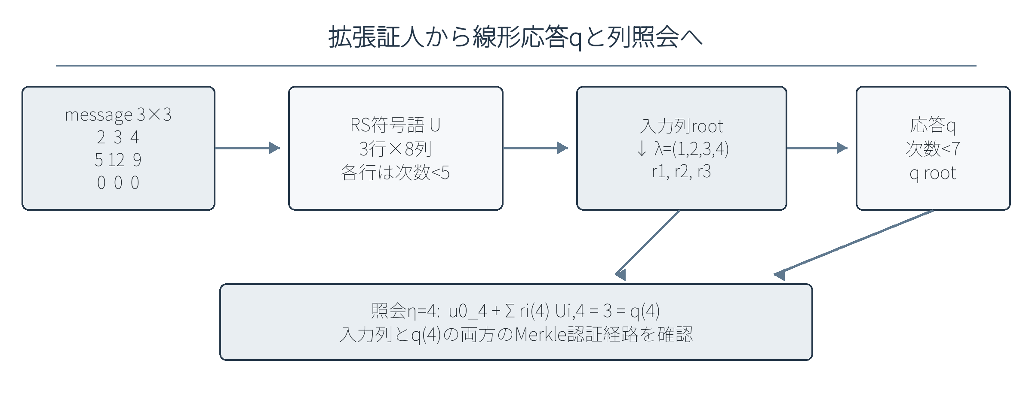
図 7 拡張証人から線形応答qと列照会へ
監査済みの付属計算値を基に筆者作成。

(6) 証明者の計算

p_1をrandomized RS符号化する
目的：ζ上のmessageを保ったまま、η上の8要素符号語を作る。
入力：message=(2,3,4)、ランダマイザ（randomizer）=(1,2)。
$$m_{1\left(X\right)}=11+X$$
$$Z_{zeta\left(X\right)}=11+4X+7X^{2}+X^{3}$$
$$p_{1\left(X\right)}=5+10X+15X^{2}+15X^{3}+2X^{4}$$
出力：次数4、符号語(5,13,16,6,6,2,11,13)。
検証者の確認：ζ上のmessageを直接読むのでなく、後続の制約検査とη上の列照会を使う。
実用版との境界：ランダマイザ（randomizer）は固定値で、privacy証明や十分なentropyを再現しない。

p_2をrandomized RS符号化する
目的：ζ上のmessageを保ったまま、η上の8要素符号語を作る。
入力：message=(5,12,9)、ランダマイザ（randomizer）=(3,1)。
$$m_{2\left(X\right)}=14+7X+12X^{2}$$
$$Z_{zeta\left(X\right)}=11+4X+7X^{2}+X^{3}$$
$$p_{2\left(X\right)}=13+13X+3X^{2}+10X^{3}+X^{4}$$
出力：次数4、符号語(13,6,11,5,6,5,0,13)。
検証者の確認：ζ上のmessageを直接読むのでなく、後続の制約検査とη上の列照会を使う。
実用版との境界：ランダマイザ（randomizer）は固定値で、privacy証明や十分なentropyを再現しない。

p_3をrandomized RS符号化する
目的：ζ上のmessageを保ったまま、η上の8要素符号語を作る。
入力：message=(0,0,0)、ランダマイザ（randomizer）=(4)。
$$m_{3\left(X\right)}=0$$
$$Z_{zeta\left(X\right)}=11+4X+7X^{2}+X^{3}$$
$$p_{3\left(X\right)}=10+16X+11X^{2}+4X^{3}$$
出力：次数3、符号語(10,7,16,10,13,15,6,10)。
検証者の確認：ζ上のmessageを直接読むのでなく、後続の制約検査とη上の列照会を使う。
実用版との境界：ランダマイザ（randomizer）は固定値で、privacy証明や十分なentropyを再現しない。
表 9 3本のRS符号語
多項式 | η₀ | η₁ | η₂ | η₃ | η₄ | η₅ | η₆ | η₇
p1 | 5 | 13 | 16 | 6 | 6 | 2 | 11 | 13
p2 | 13 | 6 | 11 | 5 | 6 | 5 | 0 | 13
p3 | 10 | 7 | 16 | 10 | 13 | 15 | 6 | 10
ligero_toy.pyから生成。

行をランダム線形結合する
目的：三行が同じRS codeに近いことを一つの組合せで検査する。
入力：rho=(2,5,7)と3符号語。
$$p_{rho\left(X\right)}=2p_{1\left(X\right)}+5p_{2\left(X\right)}+7p_{3\left(X\right)}=9+10X+3X^{2}+6X^{3}+9X^{4}$$
$$p_{rho\left(eta\right)}=\left(9,3,12,5,14,15,13,8\right)$$
出力：次数4の組合せ符号語。
検証者の確認：照会列のrho内積がこの組合せの同じ位置と一致するか調べる。
実用版との境界：本書の固定rhoは手計算用。別にrootから導いたrho=(16,9,4)も付属JSONで検算する。

(7) 証明として送るもの
教育用列Merkle rootは61e47c7755fa…3f0891414540。完全値は付属JSONに置く。 commit後にrhoを導き、そのdigestとrootから照会（query）を導き、選ばれた列と認証経路を開く。

(8) 検証者が再計算するもの
手計算用の点η=4では列は(6,6,13)。rhoとの内積は2*6+5*6+7*13=133=14。blind値6を加えた3は「masked random-linear-combination evaluation」であり、コミットメント（commitment）ではない。コミットメント（commitment）はMerkle rootである。
$$rho*column=14, blind\left(4\right)=6, 14+6=3 mod 17$$
認証経路が入力列rootへ戻ることを確認する。開示列から計算した3と付属JSONのホワイトボックス期待値3の一致は教材内の算術確認であり、この組合せ自体へのコミットメント検証ではない。線形制約のコミット接続は次節のq rootで行う。

(9) 線形・二次制約
まず秘密の拡張証人へ直接代入する残差は、教材作成者のホワイトボックス（white-box）基礎確認として分離する。これは検証者の計算ではない。その後、同じp_iから作る応答多項式qと二つのMerkle rootを使い、線形制約の圧縮値をコミット済みRS符号語へ接続する。
表 10 線形制約行列と公開右辺
制約 | p₁係数 | p₂係数 | p₃係数 | 公開右辺
a-x=1 | (-1,1,0) | (0,0,0) | (0,0,0) | 1
b-x=2 | (-1,0,1) | (0,0,0) | (0,0,0) | 2
c-x=3 | (-1,0,0) | (1,0,0) | (0,0,0) | 3
e=9 | (0,0,0) | (0,0,1) | (0,0,0) | 9
係数をλ=(1,2,3,4)で圧縮する。ρはinterleaved test専用で、役割を混同しない。

コミット済み符号語へ線形制約を接続する
目的：4本の線形制約を一つの応答qへ圧縮し、メッセージ領域（message domain）の主張と照会列の双方を確認する。
入力：入力列のMerkle root、検証者が手計算用に選ぶλ=(1,2,3,4)、公開右辺b=(1,2,3,9)。
$$λ^{T}A=\left(\left(11,1,2\right),\left(3,0,4\right),\left(0,0,0\right)\right), λ^{T}b=16$$
$$r_{1\left(X\right)}=11+7X+14X^{2}, r_{2\left(X\right)}=7+14X+12X^{2}, r_{3\left(X\right)}=0$$
$$r_{\left(blind\right)\left(X\right)}=3+10X+12X^{2}+2X^{3}, \sum_{ζ∈H_{m}}{r_{\left(blind\right)\left(ζ\right)}}=0$$
$$q\left(X\right)=13+3X+13X^{2}+10X^{4}+X^{5}+6X^{6}$$
$$q\left(8\right)+q\left(9\right)+q\left(10\right)=8+10+15=33=16 mod 17$$
出力：qの次数6（上限7未満）、符号語(13,12,1,7,3,16,16,11)。
検証者の確認：入力列rootとq rootを固定し、メッセージ領域の総和16が公開目標値16に一致することを確認する。
実用版との境界：1回照会・次数7未満の小例で、完全版の隠蔽要素コミットメント、反復、健全性誤り確率は再現しない。
入力列rootは6be11a409710…67b48a1bbe56、q rootは6df2a765c5bc…009b23a93969である。root、λのcanonical byte列、q rootの順に吸収して導く照会indexは0。完全digestと認証経路はJSONへ保存する。

照会列でアフィン応答恒等式を確認する
目的：qが、コミット済みのブラインド行u⁰とp_iから同じ列で計算された応答かを確かめる。
入力：手計算用η=4、開示列(u⁰,p₁,p₂,p₃)=(6,6,6,13)、(r₁,r₂,r₃)(4)=(8,0,0)。
$$u_{4}^{0}+\sum_{i}{r_{i\left(4\right)U_{i,4}}}=6+8*6+0*6+0*13$$
$$6+48=54=3 mod 17=q\left(4\right)$$
出力：左辺3と、q rootから開示した値3が一致。
検証者の確認：入力列とq(4)の両方のMerkle認証経路を検証し、列恒等式を再計算する。
実用版との境界：一つの照会だけでは健全性（soundness）を主張できない。完全Ligeroは十分な回数の標本化と4 oracle構成を使う。
二次制約a*b-d=0とd*c-e=0は残差(0,0)、チャレンジ（challenge）(6,7)で圧縮して0となる。ただしF_17、n=8、k=5では積の次数上限2k-2=8を8評価点だけで非自明に検査できない。このため二次部分はホワイトボックス残差と原論文の4 oracle quadratic test構造を明確に分け、完全な数値再現とは呼ばない。

(10) 不正な値を入れた場合
表 11 四種類の独立負例
負例 | 通る検査 | 落ちる検査 | 分離できる理由
線形制約 | RS・列・Merkle・二次 | qのメッセージ総和 | 総和1≠公開target 16
二次制約 | RS・線形・Merkle | 二次関係の白箱境界検査 | 圧縮残差12
符号語 | 算術関係・fresh Merkle opening | 次数上限 | p₂と行結合が次数7
Merkle opening | 算術・RS・列恒等式 | 認証経路 | sibling 1 bit改ざん
各負例で通る検査と落ちる検査を分離した。
・線形だけ失敗：e=1の整合的乗算ではqのメッセージ総和1が公開目標値16と不一致。一方、コミット列恒等式と二次残差(0,0)は成立する。
・二次だけ失敗：d=13では線形応答が成立する一方、二次圧縮残差は12。
・符号語だけ失敗：p_2のη=4を6から7へ変えたベクトルをfresh rootへcommitしても開示（opening）は成立するが、p_2とρ行結合の補間次数はいずれも7で、k=5の上限を破る。
・Merkle 開示（opening）だけ失敗：列値と内積は変えず、認証経路の最初のsiblingを1 bitだけ変えると、列恒等式は成立したままroot検証だけが不成立となる。

(11) 実用版で追加される処理
・完全なextended witness layoutと4 oracle ZKIPCP。
・統計的に隠蔽するentry コミットメント（commitment）と十分な照会（query） repetition。
・interleaved proximity、linear、quadratic testの完全round。
・Fiat–Shamir non-interactive化と健全性（soundness） parameter。

(12) 他方式との相違
Ligeroはpairingを使わず、RS符号化した行列の少数列を開く。FRI型のfoldではなく、interleaved RS testと回路制約検査を組み合わせる。

(13) 演習
1. 基礎：列(6,6,13)とrho=(2,5,7)の内積を求めよ。
2. 基礎：14へblind値6を加えた結果を求めよ。
3. 途中値：p_1(4)=6を多項式5+10X+15X²+15X³+2X⁴から確認せよ。
4. 途中値：四つの線形制約を重み(1,2,3,4)で合成した右辺16を求めよ。
5. 不正例：d=13のとき二つの二次残差を求めよ。
6. 情報区分：Merkle root、全message行列、開示列のうち、検証者が通常すべて受け取るものを選べ。
7. 比較：Ligeroの列照会とSTARKのFRI照会が同じでない理由を述べよ。

(14) 解答の所在
第9章に解答を置く。

6. Aurora Toy Computation

(1) この章で証明する命題
AuroraのR1CSから行検査（rowcheck）・線形検査（lincheck）・univariate 総和検査（sumcheck）・FRI・BCSへ進む役割分担を学ぶ。ただしF_17では原論文の領域とrateを同時に満たせないため、A、B、Cの三つの非接続ミニ例として扱い、Aurora全体の受理を定義しない。（Ben-Sasson et al. [2018c]）（Ben-Sasson, Chiesa and Spooner [2016]）

(2) 公開情報
公開R1CS A、B、C、公開入力y=9、各ミニ例のdomainとチャレンジ（challenge）。

(3) 証明者だけが知る情報
R1CS証人z。実用Auroraではrandomized LDE、マスク（mask） oracle等も証明者が生成する。

(4) 教育用に公開して見せる内部値
Az、Bz、Cz、全補間多項式、weighted columns、sum helper、toy shifted combinationを開示する。

(5) 最初に作るデータ構造
ミニ例A、B、Cの間に矢印はない。値の一部を算術の連続性のため再利用しても、同じtranscriptに接続した証明ではない。
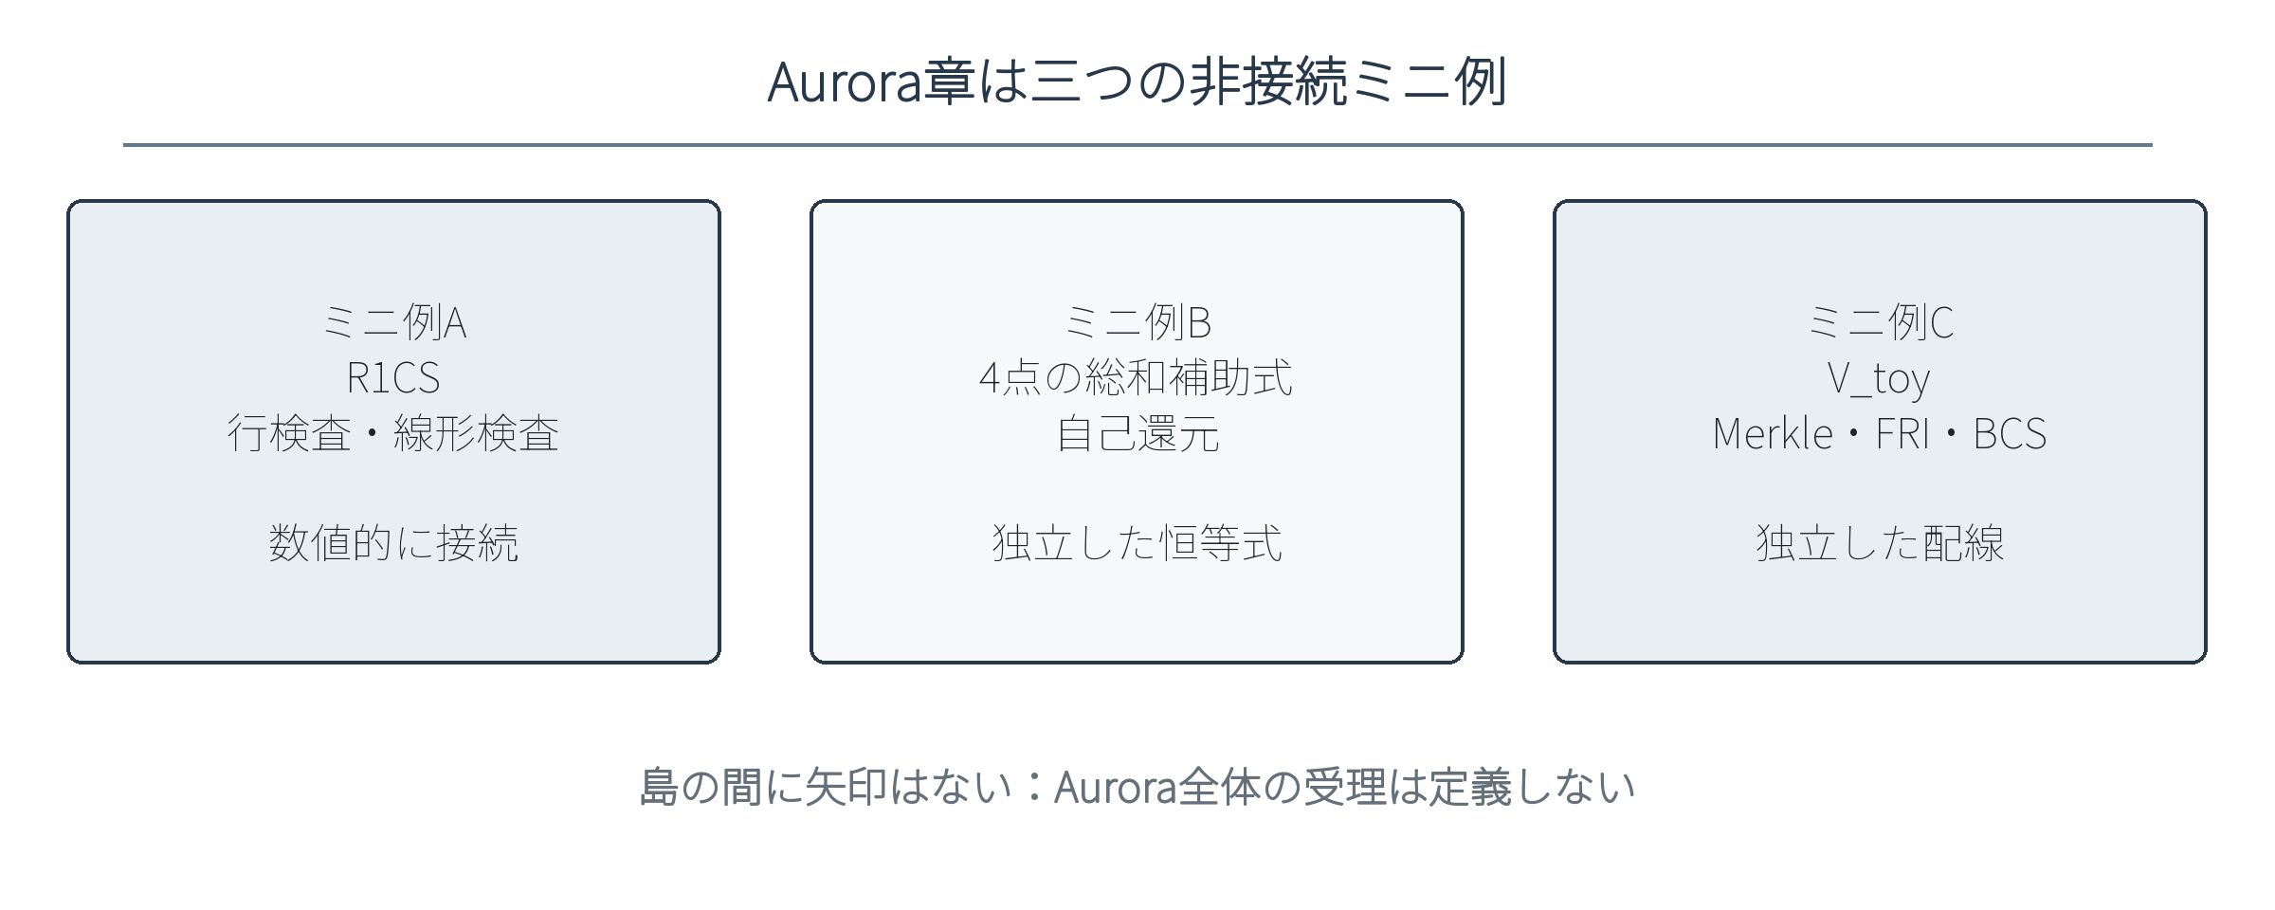
図 8 Aurora章の三つの非接続ミニ例
監査済みの付属計算値を基に筆者作成。

(6) 証明者の計算：ミニ例A
$$Az=\left(3,4,5,3,12\right), Bz=\left(1,1,1,4,5\right), Cz=\left(3,4,5,12,9\right)$$
$$f_{A\left(X\right)f_{B\left(X\right)}}-f_{C\left(X\right)}=Q_{row\left(X\right)Z_{H\left(X\right)}}$$
$$Q_{row\left(X\right)}=7+X+3X^{2}$$
5点のrow残差は(0,0,0,0,0)、除算余りも0である。

(7) 証明として送るもの：ミニ例A
完全AuroraならRS-encoded oracleと総和検査（sumcheck）応答を送る。本ミニ例は数値ベクトルと多項式だけを示し、proof messageを構成しない。

(8) 検証者が再計算するもの：線形検査（lincheck）
$$r=\left(1,2,4,8,16\right)$$
表 12 A・B・Cの線形検査（lincheck）
対象 | 重み付き主張 | 重み付き列・z | 差
A | 9 | 9 | 0
B | 0 | 0 | 0
C | 16 | 16 | 0
チャレンジ（challenge） 2。左右はそれぞれ9、0、16で一致。
weighted columnsはAで(0,0,7,8,0,0,16)、Bで(7,0,0,0,8,16,0)、Cで(0,16,0,1,2,4,8)。各列ベクトルとzの内積が主張側と一致する。
$$lambda=\left(3,5,7\right), 3*9+5*0+7*16=3 mod 17$$
三線形検査（lincheck）をlambdaで集約した左右targetはともに3、差0。

(9) 最終的な受理条件
Aurora全体の受理条件は本教材では定義しない。ミニ例Aは行検査（rowcheck）と三線形検査（lincheck）とlambda集約の局所条件だけ、ミニ例Bはsum identityだけ、ミニ例Cはtoy FRI配線だけを判定する。

(10) 不正な値を入れた場合
行検査（rowcheck）だけの負例ではz_4=13として積ベクトルを行列から再計算する。Az=(3,4,5,3,13)、Bz=(1,1,1,4,5)、Cz=(3,4,5,13,9)。線形検査（lincheck）は三本とも通るがrow残差は(0,0,0,16,5)。
線形検査（lincheck）だけの負例ではAz_1とCz_1を同時に3から4へ変える。行検査（rowcheck）は通るがlambda集約差は10。

(11) 実用版で追加される処理

ミニ例B：4点のsum helperとself-reduction
$$H=(1,4,16,13), f|H=(3,4,5,3), mu=15$$
$$f\left(X\right)=8+7X+13X^{2}+9X^{3}$$
$$\frac{mu}{4}=15*4^{-1}=8$$
$$f\left(X\right)-8=X\left(7+13X+9X^{2}\right)$$
$$f\left(6\right)-8=6, 6*\left(7+13*6+9*6^{2}\right)=6$$
これは乗法部分群向けの4点恒等式で、原論文のadditive-coset protocolをそのまま再現しない。
$$q(X)=5+2X+3X^2, q|H=(10,10,6,11)$$
$$beta=sum_{H}q=3$$
$$c=7, target=c*mu+beta=7*15+3=6 mod 17$$
順序は、証明者がqをcommitしβ=3を送った後で、検証者がc=7を選ぶ。固定qは一様random マスク（mask）やゼロ知識（zero knowledge）を再現しない。

ミニ例C：V_toyからFRI・BCSへの配線
f_A、f_B、f_C、Q_rowを次数4へshiftし、係数(2,5,7,11)でV_toy=6+10X+10X²+11X³+14X⁴を作る。これはAuroraのf_z、g_i、h_i、Protocol 8.2/8.6の仮想オラクル（virtual oracle）ではない。
Merkle rootは6de25de3d6c7…bcf747758ec0（完全値は付属JSON）、FRI チャレンジ（challenge）は16と11、BCS 照会（query） チャレンジ（challenge）は3。二段foldと開示（opening）は局所的に一致するが、最終値(14,7)はAurora証明の受理を意味しない。
・実用版は全rational constraints、正しいdegree shifts、fresh RS マスク（mask）を含む。
・disjoint domain、rate、proximity gap、照会（query） repetitionを満たす。
・BCSは全IOP roundを保存したtranscriptをhashで非対話化する。

(12) 他方式との相違
AuroraはR1CSを直接対象とし、行検査（rowcheck）・線形検査（lincheck）・univariate 総和検査（sumcheck）でoracle間の関係を作ってからFRIへ接続する。STARKのAIR traceをそのまま使う方式ではない。

(13) 演習
1. 基礎：重み(1,2,4,8,16)とAz=(3,4,5,3,12)の内積を求めよ。
2. 基礎：lambda=(3,5,7)とtargets(9,0,16)から集約値を求めよ。
3. 途中値：mu=15を4で割って8になることを確認せよ。
4. 途中値：c=7、mu=15、beta=3からtarget 6を求めよ。
5. 不正例：row残差(0,0,0,16,5)では行検査（rowcheck）と線形検査（lincheck）のどちらが落ちるか答えよ。
6. 情報区分：公開R1CS、証人z、V_toy rootの公開・秘密・教育用区分を答えよ。
7. 比較：Auroraのミニ例CをSTARKの完全なtrace-to-FRIと同一視できない理由を述べよ。

(14) 解答の所在
第9章に解答をまとめる。

7. 10の比較軸と受理条件

(1) 同じ粒度で比較しない
四方式で完全に数値化できた範囲は同じでない。特にAuroraは三つの非接続ミニ例、Ligeroの二次検査は白箱圧縮である。この差を隠さず10軸で並べる。
表 13 10比較軸（前半）
比較軸 | Groth16 | zk-STARK | Ligero | Aurora
共通命題から最初に作るもの | R1CSとQAP | 実行トレースとAIR | 拡張証人行列とRS符号語 | R1CS積ベクトルとoracle群
教材で完全に数値化 | QAP評価、A・B・C、指数検証式 | 4行trace、7商、合成、2段FRI | 3行符号化、interleaved結合、コミット済みaffine応答 | R1CS rowcheckと3本のlincheck
独立ミニ例 | なし | 固定係数の手計算合成 | 二次検査だけ白箱圧縮 | 4点sum helperと別個のFRI配線
実用版で追加 | 安全な曲線、秘密CRS、MSM | 大領域、反復照会、ZK用ランダム化 | 4 oracle、隠蔽commitment、反復 | 全RS-IOP、mask、BCS transcript
検証者が直接読む値 | 公開入力と3群要素 | root、challenge、開示値 | root、応答、開示列 | 公開R1CS、root、応答
本教材の数値化範囲と一次資料のプロトコル構造に基づく整理。
表 14 10比較軸（後半）
比較軸 | Groth16 | zk-STARK | Ligero | Aurora
確率的に照会する値 | なし（pairing式を直接評価） | trace・合成・FRIの位置 | RS符号語の列 | 複数oracleの位置
低次数性の確認 | QAP可除性をCRSとpairingへ埋込 | FRI | interleaved RS proximity test | FRI
relationとの接続 | QAPと公開入力集約 | AIR遷移・境界・composition | 線形・二次制約検査 | rowcheck・lincheck・sumcheck
ゼロ知識を担う機構 | 乱数r,sとCRS群表現 | ランダム化trace/LDE等 | randomized RSとblind codeword | randomized LDEとself-reduction等
本教材でゼロ知識を再現 | いいえ（指数を公開） | いいえ（固定mask） | いいえ（値Merkle） | いいえ（3例は非接続）
本教材の数値化範囲と一次資料のプロトコル構造に基づく整理。
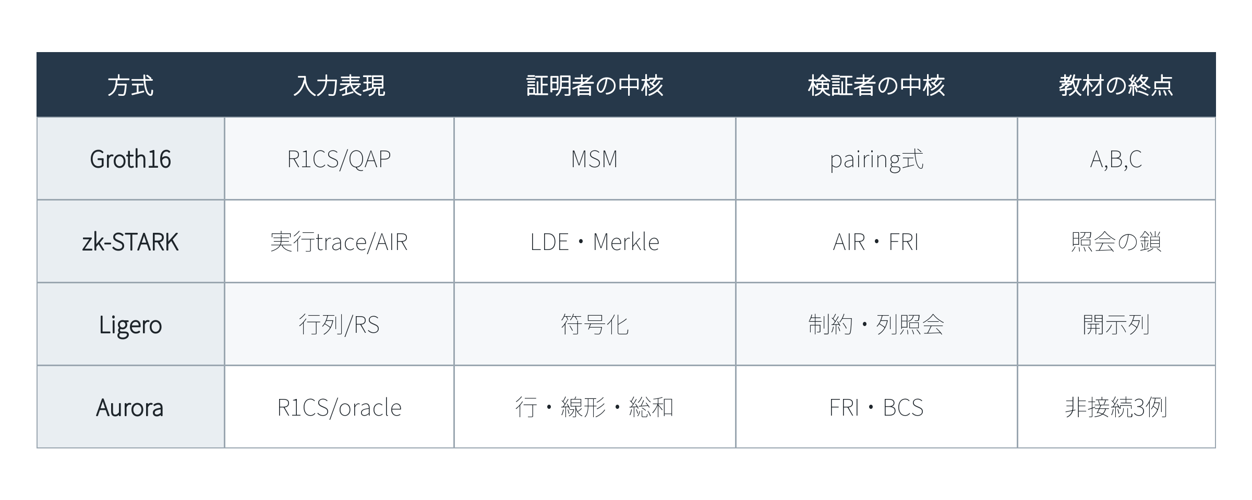
図 9 4方式の変換・証明者・検証者の対応
監査済みの付属計算値を基に筆者作成。

(2) AND条件
表 15 方式ごとの教材内受理条件
方式 | 教材内の論理積 | この論理積が意味しないこと
Groth16 | QAP可除性 かつ 公開入力集約 かつ pairing指数式一致 | 公開trapdoor toyでの健全性
zk-STARK | Merkle開示 かつ AIR かつ 合成接続 かつ FRI かつ transcript | 実用soundness error
Ligero | RS次数 かつ affine応答総和 かつ commit列恒等式 かつ 二次境界検査 かつ Merkle開示 | 完全ZKIPCP
Aurora | 各ミニ例の局所検査のみ。全体論理積は定義しない | Aurora verifierの受理
「かつ」で結ぶ局所条件。実用安全性の主張ではない。

(3) 一文での見分け方
・Groth16：QAP可除性をCRS群要素へ埋め、pairingで検証する。
・zk-STARK：traceをAIRへし、MerkleとFRIで制約・低次数性を照会する。
・Ligero：拡張証人行列をRS符号化し、制約と少数列を検査する。
・Aurora：R1CS oracle間のrow・linear・sum関係を作り、最終的にFRI/BCSへ接続する。

8. 再現、数理監査、引用監査、視覚監査

(1) 再計算の順序
1. 付属requirements.txtの環境を作る。
2. build_all_tables.pyを実行し、JSONとCSVを再生成する。
3. pytestを実行し、正例・負例・固定値を検算する。
4. build_final_toy_guide_source.pyで本文と表を再生成する。
5. build_report.pyとWord finalizerでOMML、脚注、目次、DOCX、PDFを作る。
6. SHA256SUMSとsource_manifest.jsonを照合する。

(2) 数理監査
・F_17の全演算、R1CS全行、QAP除算と余りを独立再計算する。
・Groth16のCRS係数、A・B・B_1・C、正負pairing defectを固定値で検査する。
・STARKのJ列、7商、F_0、二点評価、Merkle path、二段foldを検査する。
・Ligeroのp_i、符号語、二つのrho、4負例の独立性を検査する。
・Auroraのrow/lin負例分離と、三ミニ例が全体受理へ結合されないことを検査する。

(3) プロトコル忠実性・引用監査
重要主張はGroth16、STARK/FRI、Ligero、Aurora/IOPの一次資料へ戻り、版、節、page、定理・protocol位置をqa/protocol_fidelity_audit.mdで記録する。教材の導出と原著者の主張を区別し、完全版で省略したroundを明示する。

(4) 可読性・視覚監査
・日本語を先にし、演習と解答を分離し、見出しをWord heading styleへする。
・表見出しを反復し、1文字折返し・固定行高・行分断を禁止する。
・全図を200 dpiで目視し、DOCX/PDFの見出し・図表数・脚注数も照合する。

9. 演習の解答と途中式

Groth16
1. 14/5=14*7=98=13。
2. 6+9*14=132=13。
3. 2+12+5=19=2なのでA=[2]_1。
4. 12+14+4+4-10=24=7なのでC=[7]_1。
5. 5-15=-10=7で、R_bad(6)=7と一致。
6. 直接受け取るのはA、B、C。xとtrapdoor τは受け取らない。
7. Groth16はCRS内のQAP評価とpairingへ埋め、STARKはcommitされた評価のFRI照会で低次数性を確かめる。

zk-STARK
1. 12^(-1)=10。12*10=120=1。
2. 11+30+72+162=275=3。
3. 6*0+2*4+11*8+4*1+15*1+1*12+2*4=135=16。
4. even=13、odd=13、fold=13+15*13=208=4。
5. A遷移商の余りが非零なのでAIR条件が落ちる。
6. すべて読むのはroot。trace全体ではなく、選ばれた開示（opening）だけを読む。
7. FRIは多数評価の開示とfold、Groth16は3群要素のpairing式を入力にする。

Ligero
1. 2*6+5*6+7*13=133=14。
2. 14+6=20=3。
3. 5+40+240+960+512=1757=6。
4. 1*1+2*2+3*3+4*9=50=16。
5. a*b-d=12-13=16、d*c-e=65-9=56=5。
6. 通常すべて受け取るのはroot。全messageではなく選択列を開く。
7. Ligeroはinterleaved RS codeと制約を列で検査し、STARKはcomposition polynomialをFRIでfoldする。

Aurora
1. 3+2*4+4*5+8*3+16*12=247=9。
2. 3*9+5*0+7*16=139=3。
3. 4^(-1)=13なので15*13=195=8。
4. 7*15+3=108=6。
5. 行検査（rowcheck）が落ち、三線形検査（lincheck）は通る。
6. R1CSは公開、zは秘密、V_toy rootは独立教材の公開コミットメント（commitment）。
7. V_toyは全Aurora oracleとconstraintsを含まず、三ミニ例はtranscriptで接続されていない。

10. 用語集
各項目は、直感、教材内の例、数理上の役割、登場方式、関連語の順で読む。英語は検索用に併記する。
有限体（finite field） 直感：四則演算が閉じる有限集合。例：F_17。数理上の役割：全算術の土台。登場方式：全方式。関連語：法・逆元。
剰余（residue） 直感：17で割った余りへ戻す。例：60→9。数理上の役割：代表元を固定。登場方式：全方式。関連語：有限体。
逆元（multiplicative inverse） 直感：掛けて1になる値。例：5^(-1)=7。数理上の役割：有限体の除算。登場方式：全方式。関連語：Lagrange補間。
関係（relation） 直感：公開値と証人の許される組。例：y=(x+1)(x+2)(x+3)。数理上の役割：何を証明するか。登場方式：全方式。関連語：命題・証人。
命題（statement） 直感：検証者が公開で受け取る主張。例：y=9。数理上の役割：公開入力。登場方式：全方式。関連語：関係。
証人（witness） 直感：命題を満たす秘密データ。例：x=2。数理上の役割：証明者入力。登場方式：全方式。関連語：命題。
証明者（prover） 直感：証人から証明を作る主体。例：x=2を知る側。数理上の役割：protocolの送信側。登場方式：全方式。関連語：検証者。
検証者（verifier） 直感：公開情報と証明を検査する主体。例：y=9を確認。数理上の役割：受理判断。登場方式：全方式。関連語：証明者。
R1CS（rank-1 constraint system） 直感：線形式の積を並べた制約系。例：(Az)_q(Bz)_q=(Cz)_q。数理上の役割：回路の算術化。登場方式：Groth16・Aurora。関連語：QAP・rowcheck。
内積（inner product） 直感：成分積の総和。例：A_q・z。数理上の役割：線形形式の評価。登場方式：Groth16・Aurora。関連語：行列。
QAP（quadratic arithmetic program） 直感：R1CSを多項式可除性へ変換。例：P=h*t。数理上の役割：制約集約。登場方式：Groth16。関連語：Lagrange補間。
Lagrange補間（Lagrange interpolation） 直感：点の値から多項式を復元。例：L_1(X)。数理上の役割：列・traceの多項式化。登場方式：全方式。関連語：基底。
消失多項式（vanishing polynomial） 直感：指定点すべてで0になる多項式。例：t(X)=∏(X-q)。数理上の役割：制約領域を表す。登場方式：Groth16・STARK・Aurora。関連語：商。
商多項式（quotient polynomial） 直感：制約分子を消失多項式で割った商。例：h=P/t。数理上の役割：可除性の証拠。登場方式：Groth16・STARK・Aurora。関連語：余り。
余り（remainder） 直感：多項式除算で割り切れない部分。例：R_bad(6)=7。数理上の役割：不正制約を検出。登場方式：全方式。関連語：商。
共通参照文字列（CRS） 直感：証明・検証に使う構造化公開値。例：τで評価した群要素。数理上の役割：QAPを群へ埋込。登場方式：Groth16。関連語：trusted setup。
信頼されたセットアップ（trusted setup） 直感：秘密trapdoorを伴う初期化。例：α,β,γ,δ,τ。数理上の役割：CRS生成。登場方式：Groth16。関連語：透明性。
双線形群（bilinear groups） 直感：pairingを持つ三群。例：G_1,G_2,G_T。数理上の役割：Groth16の代数。登場方式：Groth16。関連語：pairing。
ペアリング（bilinear pairing） 直感：二群の要素をG_Tへ写す双線形写像。例：e(A,B)。数理上の役割：Groth16検証。登場方式：Groth16。関連語：双線形群。
実行トレース（execution trace） 直感：計算状態を時系列に並べた表。例：4行のX,J,A。数理上の役割：計算を局所遷移へ。登場方式：zk-STARK。関連語：AIR。
AIR（algebraic intermediate representation） 直感：traceの遷移・境界を多項式制約化。例：A(4Z)=A(Z)(X+J)。数理上の役割：関係との接続。登場方式：zk-STARK。関連語：trace。
低次数拡張（low-degree extension） 直感：補間多項式を広い領域で評価。例：HからDへ。数理上の役割：距離と照会余地を作る。登場方式：STARK・Aurora。関連語：FRI。
コミットメント（commitment） 直感：後から値を変えられないよう固定。例：Merkle root。数理上の役割：binding。登場方式：STARK・Ligero・Aurora。関連語：opening。
Merkle tree（Merkle tree） 直感：hashを二分木で集約。例：column root。数理上の役割：多数値への短いcommitment。登場方式：STARK・Ligero・Aurora。関連語：認証経路。
開示（opening） 直感：commitした位置の値と認証経路。例：index 2のpayload。数理上の役割：局所検査。登場方式：STARK・Ligero・Aurora。関連語：query。
照会（query） 直感：検証者が選ぶ少数位置。例：η=4の列。数理上の役割：sublinearな読取り。登場方式：STARK・Ligero・Aurora。関連語：opening。
Fiat–Shamir変換（Fiat–Shamir transform） 直感：hashで公開coin challengeを導く。例：root→β→query。数理上の役割：非対話化。登場方式：STARK・Ligero・Aurora。関連語：transcript。
やり取りの記録（transcript） 直感：送信値とchallengeの順序付き記録。例：rootを先に吸収。数理上の役割：challenge binding。登場方式：STARK・Ligero・Aurora。関連語：Fiat–Shamir。
Reed–Solomon符号（Reed–Solomon code） 直感：低次多項式の評価列。例：p_i(0),...,p_i(7)。数理上の役割：誤り検出とproximity。登場方式：Ligero・Aurora。関連語：codeword。
符号語（codeword） 直感：符号に属する評価ベクトル。例：3×8行列の一行。数理上の役割：低次数性の表現。登場方式：Ligero・Aurora。関連語：RS符号。
インターリーブ検査（interleaved test） 直感：複数符号語をランダム線形結合。例：rho=(2,5,7)。数理上の役割：多行をまとめて検査。登場方式：Ligero。関連語：列照会。
マスク（masking） 直感：秘密依存値をランダム性で隠す。例：q(X)。数理上の役割：zero knowledgeの一部。登場方式：全方式。関連語：blind。
行検査（rowcheck） 直感：Az・Bz=Czを行ごとに集約。例：Q_row。数理上の役割：乗算関係との接続。登場方式：Aurora。関連語：R1CS。
線形検査（linear check） 直感：主張ベクトルが行列積Mzか検査。例：重み付き列・z。数理上の役割：線形関係との接続。登場方式：Aurora。関連語：rowcheck。
単変数総和検査（univariate sumcheck） 直感：部分群上の総和主張を低次数恒等式へ。例：f-μ/|H|=Xg。数理上の役割：sum identity。登場方式：Aurora。関連語：helper。
仮想オラクル（virtual oracle） 直感：他oracleから照会時に暗黙計算するoracle。例：Auroraのf_z。数理上の役割：oracle数と接続を整理。登場方式：Aurora。関連語：FRI。
FRI（Fast Reed–Solomon IOP of Proximity） 直感：foldを反復して低次数性へ近いか検査。例：8点→4点→2点。数理上の役割：低次数検査。登場方式：STARK・Aurora。関連語：LDE。
BCS変換（BCS transform） 直感：public-coin IOPをhash commitmentでargument化。例：rootとquery。数理上の役割：非対話argumentへの接続。登場方式：Aurora。関連語：IOP。
健全性（soundness） 直感：偽命題が受理されにくい性質。例：負例を拒否。数理上の役割：安全性の一側面。登場方式：全方式。関連語：knowledge soundness。
ゼロ知識（zero knowledge） 直感：証人以外を漏らさない性質。例：固定maskでは不足。数理上の役割：privacy要件。登場方式：全方式。関連語：simulator。

参考文献
本文で実際に参照した中核一次資料だけを掲げる。Toyの導出値は付属コードと監査記録に対応させた。
[1] Amos Fiat・Adi Shamir（1987）「How to Prove Yourself: Practical Solutions to Identification and Signature Problems」Advances in Cryptology -- CRYPTO'86，vol. 263，pp. 186--194，doi:10.1007/3-540-47721-7_12。
[2] Eli Ben-Sasson・Alessandro Chiesa・Michael Riabzev・Nicholas Spooner・Madars Virza・Nicholas P. Ward（2018）「Aurora: Transparent Succinct Arguments for R1CS」https://eprint.iacr.org/2018/828，accessed 2026-07-28。
[3] Eli Ben-Sasson・Alessandro Chiesa・Nicholas Spooner（2016）「Interactive Oracle Proofs」Theory of Cryptography，pp. 31--60，doi:10.1007/978-3-662-53644-5_2，https://eprint.iacr.org/2016/116。
[4] Eli Ben-Sasson・Iddo Bentov・Yinon Horesh・Michael Riabzev（2018）「Fast Reed-Solomon Interactive Oracle Proofs of Proximity」45th International Colloquium on Automata, Languages, and Programming，pp. 14:1--14:17，doi:10.4230/LIPIcs.ICALP.2018.14。
[5] Eli Ben-Sasson・Iddo Bentov・Yinon Horesh・Michael Riabzev（2018）「Scalable, Transparent, and Post-Quantum Secure Computational Integrity」https://eprint.iacr.org/2018/046，accessed 2026-07-28。
[6] Jens Groth（2016）「On the Size of Pairing-based Non-interactive Arguments」https://eprint.iacr.org/2016/260，accessed 2026-07-28。
[7] Scott Ames・Carmit Hazay・Yuval Ishai・Muthuramakrishnan Venkitasubramaniam（2017）「Ligero: Lightweight Sublinear Arguments Without a Trusted Setup」2017 ACM SIGSAC Conference on Computer and Communications Security，pp. 2087--2104，doi:10.1145/3133956.3134104。
[8] Scott Ames・Carmit Hazay・Yuval Ishai・Muthuramakrishnan Venkitasubramaniam（2022）「Ligero: Lightweight Sublinear Arguments Without a Trusted Setup」https://eprint.iacr.org/2022/1608，accessed 2026-07-28。
[9] Shafi Goldwasser・Silvio Micali・Charles Rackoff（1989）「The Knowledge Complexity of Interactive Proof Systems」SIAM Journal on Computing，vol. 18，no. 1，pp. 186--208，doi:10.1137/0218012。

有限体F_17は手計算用であり、暗号学的安全性を持たない。本書の受理は教材内の式が整合することだけを意味する。
公開入力と秘密証人の区分はrelation定義に依存する。本書ではy=9を公開、x=2を秘密と固定する。
1回の小規模queryの成功は、実用parameterでのsoundness errorやsecurity bitsを意味しない。
負例は検査の役割を隔離する教材で、完全な敵対戦略や攻撃成功確率の評価ではない。
Groth16章は抽象双線形群の指数だけをF_17で表示し、実楕円曲線、pairing実装、subgroup check、点serializationを再現しない。
公開trapdoor toyではpairing等式に合うCを逆算できるため、Groth16の健全性実験として使えない。
STARK章はprime field上のtrace polynomialと乗法coset FRIを使う教育用縮約で、2018年論文の完全なAPR/ALI構成ではない。
固定係数rho・qや固定maskはランダム性、entropy、simulatorを再現せず、zero knowledgeの証拠にならない。
Merkle treeはbindingを与えるが、葉をそのままhashするだけではhidingを与えない。
Fiat–Shamir値とMerkle rootは本リポジトリ固有のdomain separationとcanonical serializationに依存し、原論文や他実装のtest vectorではない。
Ligero章はCCS 2017の構造を追うが、完全な4 oracle ZKIPCP、統計的hiding commitment、反復を省略する。
Aurora章はF_17で完全protocol parameterを構成せず、R1CS検査、4点sum helper、toy FRI配線を非接続で示す。
三ミニ例を一つのAND条件へ結合すると、実装していないAurora transcriptを実装したように誤読されるため、全体受理は定義しない。
再現用ZIPはPDFを含まず、source_manifest.jsonとSHA256SUMSで入力・生成物の由来とbit-level整合性を確認する。

